$i=3;

switch ($variable){ while($i<=15): if($i<=10){

case "valor1": echo "$i &nbsp;"; echo xxx

xxx; $i+=3; }else if ($i>=20){

break; endwhile; echo xxx

case "valor2": }else­{

xxx; $i=3; echo xxx

break; do{ }

default: echo "$i &nbsp;"; for($i=0;$i<5;$i++){

xxx; $i+=3; echo xxx

} }while($i<=15); }

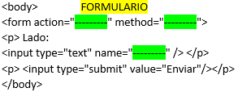

$lado = $_POST['chapa']; \ escape

$area = pow($lado,2); PHP_INT_MIN;

define("PI", 3.1416); PHP_INT_MAX;

$notas = array(5,7,9,6); &nbsp;&nbsp;

$precios = array ("sal"=>2, "pan"=>1);

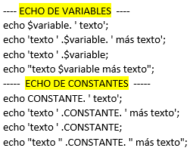

OPERACIONES MATEMÁTICAS

$radio = 2;

$longitud = 2*PI*$radio;

$area = PI* pow($radio,2);

$volumen = (4/3)*PI*(pow($radio,3));

$resto = $numero1 % $numero2;

---- ECHO DE VARIABLES ----

echo $variable. ' texto';

echo 'texto ' .$variable. ' más texto';

echo 'texto ' .$variable;

echo "texto $variable más texto";

----- ECHO DE CONSTANTES -----

echo CONSTANTE. ' texto';

echo 'texto ' .CONSTANTE. ' más texto';

echo 'texto ' .CONSTANTE;

echo "texto " .CONSTANTE. " más texto";

<body> FORMULARIO

<form action="---------" method="---------">

<p> Lado:

<input type="text" name="---------" /> </p>

<p> <input type="submit" value="Enviar"/></p>

</body>